PROSINEC 2015 V ŽELEZNÝCH HORÁCH
Poslední měsíc roku 2015 právě přichází a spolu s ním období adventu. Již od začátku prosince, kdy chodí „Čert, Mikuláš a Anděl“, se nejen naše ratolesti těší na nejkrásnější období v roce. Vánoční čas - období klidu, harmonie a očekávání, svátky pokoje, rodiny a lásky. Aby tomu tak skutečně bylo a nenechali jsme se „strhnout“ do „víru“ zbytečného shonu a abychom si uvědomili skutečnou podstatu vánoc, je tu pro nás připravená řada akcí s příjemnou vánoční atmosférou. S tímto souvisí i naše pozvání. Rádi bychom vás pozvali na adventní koncerty, které se v našem Železnohorském regionu hojně konají a které jsou blíže uvedeny v kulturním a společenském programu na měsíc prosinec na webových stránkách MAS Železnohorský region www.zeleznohorsky-region.cz a také na výstavu, která bude přiblížena zde na tomto místě.

VÝSTAVA BETLÉMŮ – PŘÍJEMNÉ VÁNOČNÍ NALADĚNÍ V HEŘMANOVĚ MĚSTCI
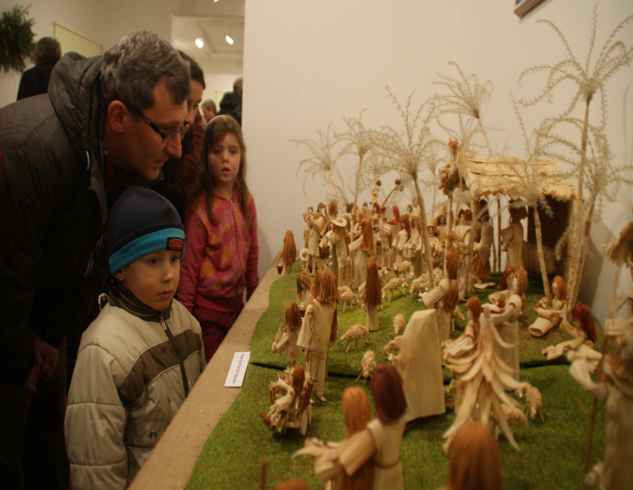
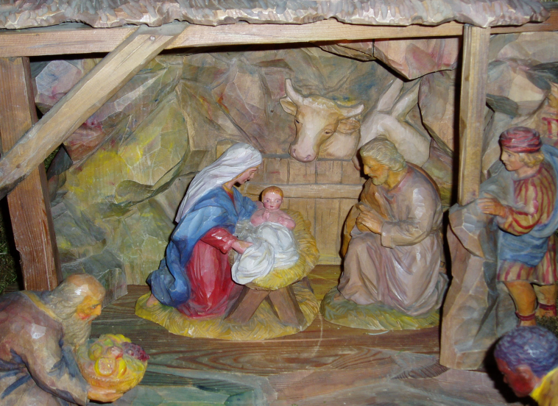
Kde načerpat vánoční atmosféru? Kde se příjemně vánočně naladit? A kde se k tomu navíc „pokochat“ z umění a tvorby našich zručných mistrů? Pokud si tyto otázky kladete či vás na ně zajímá odpověď, neváhejte a navštivte již 13. výstavu betlémů v Heřmanově Městci v Městské galerii v Židovském dvojdomku od 28. 11. – 13. 12. 2015 od 9 – 17 hodin. Vernisáž výstavy se koná 28. 11. 2015 od 15 hodin. Vystaveno zde bude několik desítek betlémů různé velikosti a rozmanitých použitých materiálů - nejčastěji dřevořezba (betlémy půjčené z kostelů našeho Železnohorského regionu), ale také z kukuřičného šustí, keramiky, sádry, papíru a dalších. Lákadlem jistě bude kromě těchto uměleckých „skvostů“, také dobová vánoční světnice našich pradědů a prababiček. Součástí výstavy je soutěž o nejkrásnější a nejoriginálnější vánoční ozdobu. „Těšíme se na nápady a šikovnost nejen našich dětí. Ozdoby se stanou součástí výstavy a ty nejlepší vybere a ocení odborná porota“, uvádí k výstavě Zdenka Sedláčková, z týmu pořadatelů heřmanoměsteckých křesťanských demokratů.

Věříme, že vás tato výstava příjemně vánočně naladí a že účastí na dalším vánočním programu v našem regionu příjemně prožijete adventní čas. K dokreslení kouzla vánoc si snad lze už jen přát, aby naše krajina Železnohorského regionu byla zahalena bílou „peřinou“.
Přejeme Vám krásné cukrovím a purpurou provoněné vánoce prožité v pokoji a ve zdraví a šťastný vstup do nového roku.

